LabMedSys

OPE
OPE: o Gerador de OPE entre os módulos
Versão 0.1

Histórico de Revisão e Envolvidos

Nome | Função | Contato
Rogério
Lúcia
Balocco
Cláudio

Data | Versão | Descrição | Autor
12/10/2026 | 0.1 | Versão inicial, para validação | André Nardacci

- ACRÔNIMOS E ABREVIAÇÕES

Sigla | Termo Original | Tradução / Significado
ANVISA | Agência Nacional de Vigilância Sanitária | Agência reguladora sanitária brasileira
BPF | Boas Práticas de Fabricação | Conjunto de requisitos para garantir qualidade e segurança dos medicamentos
GMP | Good Manufacturing Practices | Boas Práticas de Fabricação
SGQ | Sistema de Gestão da Qualidade | Sistema de gestão da qualidade farmacêutica
CAPA | Corrective and Preventive Action | Ação Corretiva e Preventiva
RNC | Relatório de Não Conformidade | Registro formal de desvios ou não conformidades
POP | Procedimento Operacional Padrão | Documento que descreve a execução padronizada de atividades
RDC | Resolução da Diretoria Colegiada | Norma regulatória emitida pela ANVISA
PIC/S | Pharmaceutical Inspection Co-operation Scheme | Esquema de Cooperação em Inspeção Farmacêutica
CSV | Computerized System Validation | Validação de Sistemas Computadorizados
URS | User Requirements Specification | Especificação de Requisitos do Usuário
ERU | Especificação de Requisitos do Usuário | Documento contendo os requisitos do negócio e dos usuários
FS | Functional Specification | Especificação Funcional
IQ | Installation Qualification | Qualificação de Instalação
OQ | Operational Qualification | Qualificação Operacional
PQ | Performance Qualification | Qualificação de Desempenho
QI | Qualificação de Instalação | Evidência de que a instalação foi executada conforme especificação
QO | Qualificação de Operação | Evidência de que o sistema opera conforme especificado
QD | Qualificação de Desempenho | Evidência de que o sistema mantém desempenho consistente
PMV | Plano Mestre de Validação | Documento que define a estratégia global de validação
SNCM | Sistema Nacional de Controle de Medicamentos | Sistema brasileiro de rastreabilidade de medicamentos
IUM | Identificador Único de Medicamento | Código único utilizado na serialização de medicamentos
XML | Extensible Markup Language | Linguagem de marcação extensível para troca de dados
FDA | Food and Drug Administration | Agência reguladora de alimentos e medicamentos dos Estados Unidos
OMS | Organização Mundial da Saúde | Organização Mundial da Saúde
WHO | World Health Organization | Organização Mundial da Saúde
ALCOA+ | Attributable, Legible, Contemporaneous, Original, Accurate (+ Complete, Consistent, Enduring, Available) | Princípios de Integridade de Dados
GxP | Good Practices | Conjunto de Boas Práticas aplicáveis ao ambiente regulado
ICH | International Council for Harmonisation | Conselho Internacional para Harmonização de Requisitos Técnicos
QMS | Quality Management System | Sistema de Gestão da Qualidade
QA | Quality Assurance | Garantia da Qualidade
QC | Quality Control | Controle da Qualidade
SLA | Service Level Agreement | Acordo de Nível de Serviço
Audit Trail | Audit Trail | Trilha de Auditoria
GAMP | Good Automated Manufacturing Practice | Guia internacional de validação de sistemas computadorizados (categorias de software)
RN | Regra de Negócio | Regra que o sistema deve cumprir, identificada como RN-PRI-nnn
RF / RNF | Requisito Funcional / Não Funcional | O que a nova versão deve fazer / como deve fazer (segurança, auditoria, desempenho)
CT | Caso de Teste | Teste com passos e resultado esperado, identificado como CT-PRI-nnn
DV | Desvio | Diferença entre o resultado esperado e o obtido nos testes, identificado como DV-PRI-nnn
SEG | Achado de Segurança | Fragilidade de segurança encontrada no código, identificada como SEG-PRI-nn
SSO | Single Sign-On | Login único: um acesso vale para todos os módulos
DBA | Database Administrator | Administrador do banco de dados
LGPD | Lei Geral de Proteção de Dados | Lei nº 13.709/2018, sobre dados pessoais

O ideal entre os módulos. O Gerador de OPE não põe um modelo em uso sozinho: a nova versão nasce de uma mudança aprovada na GQ, é aprovada com assinatura, vira documento mestre no Controle de Documentos e chega à Produção como a versão vigente da ordem. Versão 0.1, de 12/10/2026, para validação com a Produção e a Garantia da Qualidade.
Esta página mostra só as travas que envolvem o Gerador de OPE. O documento completo, com a situação única do lote e as 16 regras para todos os módulos, é "Qualidade entre os módulos: situação do lote e travas" (modelo-ideal/01-qualidade-entre-modulos.md), na Visão entre módulos. O módulo por dentro está em "O Gerador de OPE ideal" (ope-ideal.md).
- 1. O DESENHO

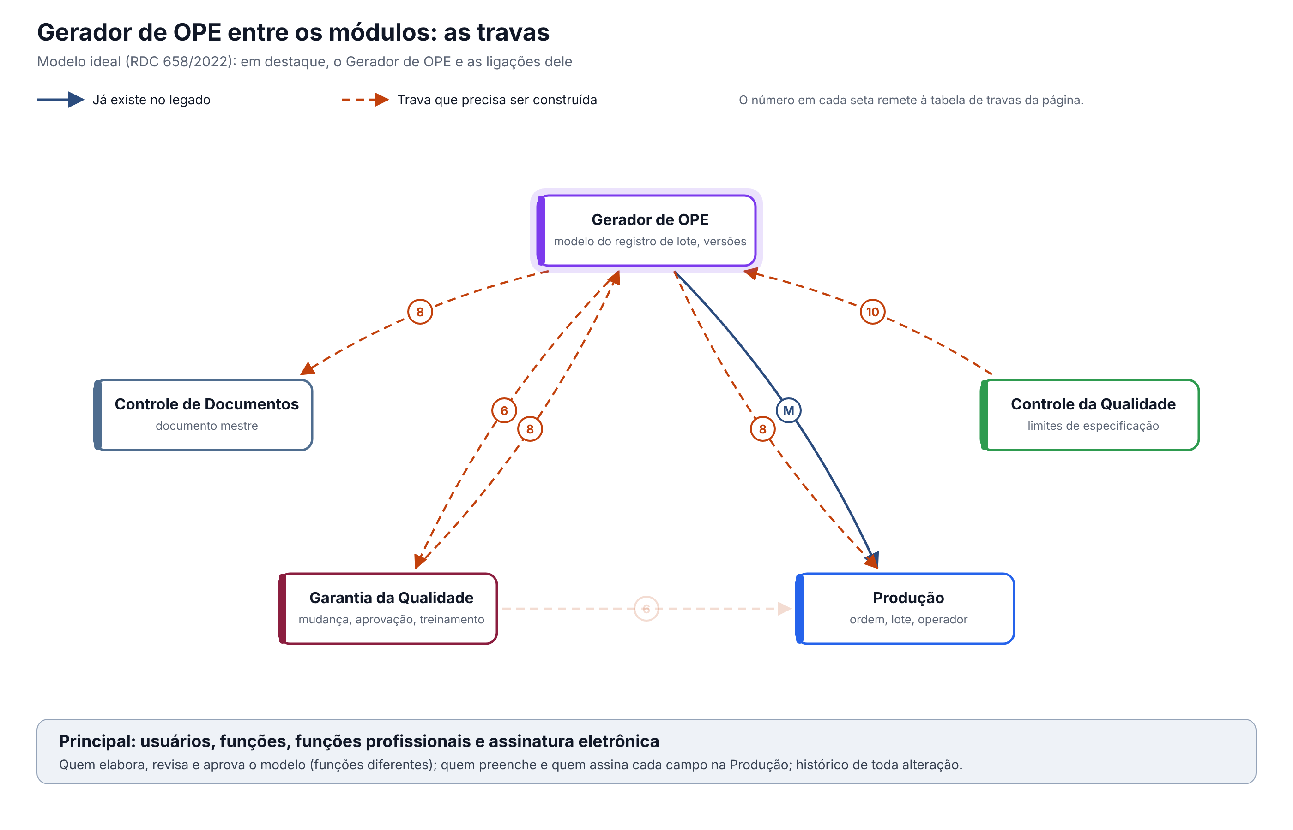
Figura 1 – Gerador de OPE entre os módulos: as travas
Em destaque, o Gerador de OPE. A linha cheia M é a única ligação que já existe no legado: o modelo chega à Produção por um arquivo baixado no Gerador e enviado à mão na ordem de produção. As demais, tracejadas, precisam ser construídas.
- 2. AS TRAVAS QUE ENVOLVEM O GERADOR DE OPE

# | Trava | Referência | O que o Gerador faz | Com quem | No legado hoje
6 | Só pessoa treinada executa a etapa | Art. 39 | Avisa a GQ quando uma versão é aprovada, para o treinamento na nova versão antes do primeiro lote | GQ, Produção | Nenhum aviso; o modelo muda sem a GQ saber
8 | Mudança aprovada antes de implementar, com versão | Art. 8º, XII e XIII | Abre a nova versão só a partir de uma mudança aprovada; aprova com assinatura; publica o documento mestre; entrega a versão vigente à ordem de produção | GQ, Controle de Documentos, Produção | Cada ajuste altera o modelo em uso; revisão fixa em "1"; arquivo reenviado à mão
10 | Resultado fora de especificação abre investigação | Art. 245 | Recebe do CQ os limites de especificação aprovados e os grava em cada campo, para a Produção bloquear o que sair do limite | CQ, Produção, GQ | Sem limite fixo: só comparação entre dois campos
16 | Integrações confiáveis: a falha avisa e não deixa a operação pela metade | Guia 33, 9.3.2.3 | Se a publicação da versão na Produção ou no Controle de Documentos falhar, a versão não fica vigente pela metade e o aprovador é avisado | Todos | Não se aplica: não há integração, só o arquivo manual

- 3. REGRAS QUE VALEM PARA TODAS AS TRAVAS

Valem também aqui as regras gerais do documento completo (requisitos 12 a 16): histórico de toda alteração com motivo, registro no momento da ação com hora do servidor, assinatura eletrônica nas decisões, acesso por função conferido em toda gravação e integrações que avisam quando falham.
Particular do Gerador: um lote já iniciado termina na versão em que começou. A nova versão vale a partir do lote seguinte.
<!-- NORMAS:INICIO -->
- O QUE A ANVISA PEDE: TEXTOS CITADOS

Texto literal das normas citadas em cada tema, extraído dos arquivos da pasta Documentação/ (RDC nº 658/2022 em português e Guia nº 33/2020) por homologacao/ferramentas/citar_normas_diagnostico.py. "(...)" marca trechos omitidos. No portal, clique na referência de cada tema para ver o texto.
  - Tema 6 · Só pessoa treinada executa a etapa
RDC 658/2022, art. 39
> Art. 39. O fabricante deve fornecer treinamento para todo o pessoal cujas funções sejam exercidas nas áreas de produção e armazenamento ou laboratórios de controle (incluindo o pessoal técnico, de manutenção e limpeza) e para outras pessoas cujas atividades possam afetar a qualidade do > > produto.
  - Tema 8 · Mudança aprovada antes de implementar, com versão
RDC 658/2022, art. 8º
> Art. 8º Um Sistema da Qualidade Farmacêutica adequado à fabricação de medicamentos deve garantir que: > > (...) > > XII - estejam implementados procedimentos para a avaliação prospectiva de mudanças planejadas e sua aprovação antes da implementação, levando-se em consideração as notificações e aprovações regulatórias, quando necessário; > > XIII - após a implementação de qualquer mudança, uma avaliação seja realizada para confirmar que os objetivos de qualidade foram alcançados e que não houve impacto prejudicial não intencional na qualidade do produto; > > (...)
  - Tema 10 · Resultado fora de especificação abre investigação
RDC 658/2022, art. 245
> Art. 245. Alguns tipos de dados, tais como resultados de testes, rendimentos, controles ambientais, devem ser registrados de maneira a permitir a avaliação de tendência. > > Parágrafo único. Quaisquer dados fora da tendência ou da especificação devem ser abordados e sujeitos a investigação.
  - Tema 16 · Integrações confiáveis: a falha avisa e não deixa a operação pela metade
Guia nº 33/2020, item 9.3.2.3 (Requisitos Operacionais)
> Dados – requisitos relacionados ao manuseio de dados, considerando-se o seu impacto na segurança do paciente, na qualidade do produto e na integridade dos dados, abrangendo os seguintes pontos: > - Definição dos registros eletrônicos; > - Definição dos tipos de dados, incluindo a identificação das características, formatação, parâmetros críticos, intervalo e formato de datas válidos, limites e exatidão e assim por diante; > - Onde e como os dados serão gravados (ex.: bancos de dados relacionais, arquivos criptografados etc.) > - Campos necessários; > - Migração de dados (importação e exportação); > - Entrada de dados e subsequente edição; > - Backup e recuperação; > - Requisitos para arquivamento; > - Segurança dos dados e integridade. > > Interfaces – devem ser definidas (se aplicável), abrangendo os seguintes pontos: > - Interface(s) com o usuário – definidas em termos de níveis de acesso (operador, administrador, gerente do sistema) ou funções quando apropriado; > - Interface(s) com outros sistemas; > - Interface(s) com equipamentos, tais como sensores ou atuadores. Isto pode incluir listas de I/O (entrada e saída) para sistemas utilizados para controle de processos; > - Forma de entrada e saída de dados pelos usuários (ex.: teclado, leitor de código de barras, impressoras etc.).
<!-- NORMAS:FIM -->

